الدوال:
يمكننا إدراج الدوال الحسابية بدون أن نضطر لكتابتها وذلك إما بتحديدها عن طريق شريط الأدوات أو قائمة إدراج .
من قائمة إدراج "Insertion" نختار دالة fx
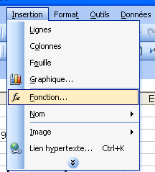
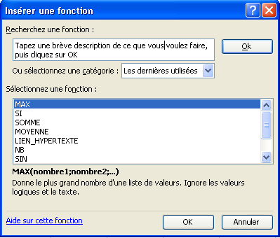
فتظهر لنا النافذة التالية:

  - من قائمة فئة الدالة " Ou sélectionner une catégorie" يتم اختيار نوع الفئة وليكن مثلا فئة (احصاء).
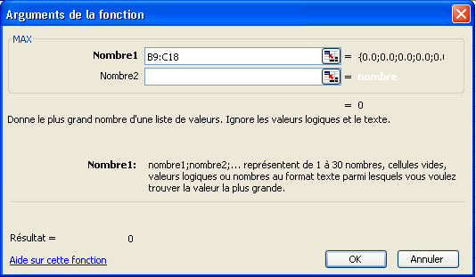
  - من قائمة اسم الدالة "Sélectionner une fonction" اختار الدالة التي تريد تطبيقها مثلا (MAX).
  - ثم موافق "OK" فتظهر النافذة ومنها قم بكتابة نطاق البيانات

أو بالنقر على زر تحديد نطاق البيانات ثم تحديد نطاق البيانات التي يجرى عليها "أكبر قيمة" "MAX"
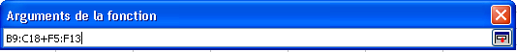
  - ثم النقر على زر العودة إلى مربع المتوسط
  - ثم موافق "OK"
ملحوظة هامة:
  - يتم تحديد عناوين الخلايا المتفرقة بالعلامة (;)
  - يتم تحديد عناوين الخلايا المتجاورة بالعلامة (:)
الدوال الرياضية (أمثلة عنها):
الجمع (SUM) SOMME:
* لإيجاد جمع عدة خلايا متفرقة = SOMME ( nombre1;nombre2;…)
أمثلة:
- تعني إيجاد مجموع هذه الأرقام = SOMME ( 4;7;15)
- تعني إيجاد مجموع الأرقام التي بتلك الخلايا فقط =SOMME (B1;A4;D2)

* لإيجاد جمع عدة خلايا متجاورة (نطاق) = SOMME (nombre1:nombre2)
أمثلة:
- تعني إيجاد مجموع الأرقام بالنطاق من A1 إلى C5 =SOMME (A1:C5)
كما يمكنك استخدام أداة الجمع التلقائية $Σ$ من شريط الأدوات قياسي (تحديد الخلية المراد الجمع فيها ثم أداة الجمع التلقائي ثم تحديد نطاق الخلايا المراد جمعها).

الدوال الاحصائية (أمثلة عليها):
المتوسط الحسابي (AVERAGEA):
* لإيجاد متوسط عدة خلايا متفرقة =AVERAGEA ( nombre1;nombre2;…)
أمثلة:
- تعني إيجاد متوسط هذه الأرقام = AVERAGEA ( 4;7;15)
- تعني إيجاد متوسط الأرقام التي بتلك الخلايا فقط = AVERAGEA (B1;A4;D2)

* لإيجاد متوسط عدة خلايا متجاورة (نطاق) = AVERAGEA (nombre1:nombre2)
أمثلة:
- تعني إيجاد المتوسط للنطاق من A1 إلى C5 = AVERAGEA (A1:C5)
أكبر قيمة (MAX):
* لإيجاد أكبر قيمة لعدة خلايا متفرقة = MAX ( nombre1;nombre2;…)
أمثلة:
- تعني إيجاد أكبر قيمة بين هذه الأرقام = MAX ( 4;7;15)
- تعني إيجاد أكبر قيمة بين تلك الخلايا فقط = MAX (B1;A4;D2)

* لإيجاد أكبر قيمة بين عدة خلايا متجاورة (نطاق) = MAX (nombre1:nombre2)
أمثلة:
- تعني إيجاد أكبر قيمة للنطاق من A1 إلى C5 = MAX (A1:C5)

أقل قيمة (MIN):
* لإيجاد أقل قيمة لعدة خلايا متفرقة =MIN ( nombre1;nombre2;…)
أمثلة:
- تعني إيجاد أقل قيمة بين هذه الأرقام = MIN ( 4;7;15)
- تعني إيجاد أقل قيمة بين تلك الخلايا فقط = MIN (B1;A4;D2)

* لإيجاد أقل قيمة بين عدة خلايا متجاورة (نطاق) = MIN (nombre1:nombre2)
أمثلة:
- تعني إيجاد أقل قيمة للنطاق من A1 إلى C5 = MIN (A1:C5)

الدوال المنطقية:

الدالة (IF) SI: (النتيجة الثانية;النتيجة الأولى;الشرط)SI=
SI(< condition> ; < valeur-si-vrai>; < valeur-si-faux>)
وتستخدم العلامات المنطقية (= , => , =< , > , < , <>)
مثال: اظهار نتيجة الطالب هل هو ناجح أو راسب.

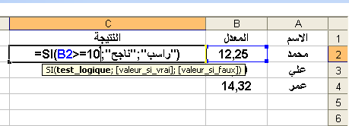

مثال2 :SI (B5< 0;" Négatif" ; Positif")
إذا كان محتوي الخلية B5 أقل من 0 فالبرنامج يظهر لنا إطــار به سلبي" Négatif " و العكس إذا كانت النتيجة موجبة Positif"".

